Министерство науки и высшего образования Российской Федерации
ФГБОУ ВО «Кубанский государственный технологический университет»
(ФГБОУ ВО «КубГТУ»)
Институт компьютерных систем и информационной безопасности
Кафедра информационных систем и программирования
Направление подготовки 09.03.03 прикладная информатика
(код и наименование направления подготовки)
Профиль Разработка и внедрение прикладных информационных систем
_{(наименование профиля)}

КУРСОВОЙ ПРОЕКТ

по дисциплине программная инженерия
^{(наименование дисциплины)}
на тему: «Разработка приложения для регистратуры поликлиники»
(тема курсового проекта (работы))
Выполнил студент Черненко М.К курса 2 группы 19-КБ-ПИ2

Допущен к защите

Руководитель (нормоконтролер) проекта канд. техн. наук, доц.
В.А Мурлина

Защищен_____________________ Оценка _______________________
^{(дата)}
Члены комиссии ст. препод. Ю.С. Носова
ст. препод. А.А. Ковтун

(подпись, дата, расшифровка подписи)

Краснодар

ФГБОУ ВО «Кубанский государственный технологический университет»
(ФГБОУ ВО «КубГТУ»)
Институт компьютерных систем и информационной безопасности
Кафедра информационных систем и программирования
Направление подготовки 09.03.03 прикладная информатика
(код и наименование направления подготовки)
Профиль Разработка и внедрение прикладных информационных систем
_{(наименование профиля)}
УТВЕРЖДАЮ
Зав. Кафедрой ИСП,
доцент М.В. Янаева
« » 2020 г.

ЗАДАНИЕ
на курсовой проект
Студенту Черненко М.К курса 2 группы 19-КБ-ПИ2
Тема проекта: «Разработка приложения для продажи билетов на мероприятие »
(утверждена указанием директора института №_25-КТ__от _23.09.2020 г.)
План проекта:
1. Анализ предметной области
2. Разработка ТЗ
3. Проектирование и реализация
Объем проекта:
а) пояснительная записка _____________ с.
б) иллюстрированная часть ___________лист(-ов)
Рекомендуемая литература:__________________________________________
1. Иванова «Технология программирования»
2. Фленов М.Е. «Библия С#»
Срок выполнения проекта: с «___» _____по «___»______________20__г.
Срок защиты: «___»______________20__г.
Дата выдачи задания: «___»______________20__г.
Дата сдачи проекта на кафедру: «___»______________20__г.
Руководитель проекта __________________________ В.А. Мурлина
^{(должность, подпись)}
Задание принял(-а) студент(-ка) ________________________ А.О. Черненко
^{(подпись)}

2020

Реферат

Курсовой проект: 37 страниц, 25 рисунков, 8 таблиц, 5 используемых источников, 3 приложения.

ПРОГРАММНАЯ ИНЖЕНЕРИЯ, ДИАГРАММА ВАРИАНТОВ ИСПОЛЬЗОВАНИЯ,ПРИЛОЖЕНИЕ ДЛЯ регистратуры поликлиники ДИАГРАММА КЛАССОВ, ОБЪЕКТНО-ОРИЕНТИРОВАННОЕ ПРОГРАММИРОВАНИЕ, ЯЗЫК ПРОГРАММИРОВАНИЯ с#, MS VISUL STUDIO,ДИАГРАММА КЛАССОВ, функциональная диаграмма

Объектом исследования является информационные потоки для продажи билетов.
Целью проекта является проектирование и разработка Windows приложения для продажи билетов с использованием технологии объектно-ориентированного программирования, которое будет использоваться людьми, желающими приобрести билет.
Основные данные для разработки: Язык программирования C#, среда разработки Visual Studio, база данных MySQL. Приложение для продажи билетов.

Содержание

Введение
1 Нормативные ссылки
2 Анализ предметной области
3 Раработка технического задания 1
4 Проектирование ПО 2
4.1 Структурная схема 16
4.2 Выбор языка программирования 17
4.3 Выбор среды разработки 17
4.4 Выбор системы управления базами данных (СУБД) 17
4.5 Проектирование интерфейса программы 17
5 Разработка ПО 21
5.1Описание программы 21
5.2 Руководство пользователя 22
Заключение 24
Список использованных источников 25
Приложение А Листинг 26
Приложение Б 35
Приложение В Проверка на антиплагиат 37

Введение

Курсовой проект по дисциплине «Программная инженерия» предполагает написание функционирующего Windows - приложения для продажи билетов, которое будет использоваться людьми, желающими приобрести билет.

Задача проекта: создать умное приложение продажи билетов с целью дальнейшего использования, которые в дальнейшем можно будет автоматизировать.

Объект исследования: информационные потоки для билетного оператора.
Предмет исследования: облегчение работы кассиров, с помощью автоматизации некоторых выполняемых ими задач.

1 Нормативные ссылки

В данной пояснительной записке использованы следующие нормативные ссылки:
ГОСТ Р 1.5-2004 Стандартизация в Российской Федерации. Стандарты национальные Российской Федерации. Правила построения, изложения, оформления и обозначения.
ГОСТ Р 1.12-2004 Стандартизация в Российской Федерации. Термины и определения.
ГОСТ Р 7.0.5-2008 СИБИД. Библиографическая ссылка. Общие требования и правила составления.
ГОСТ Р ИСО/МЭК 12207-99 Информационная технология. Процессы жизненного цикла программных средств.
ГОСТ 2.001-93 ЕСКД. Общие положения.
ГОСТ 19.103-77 ЕСПД. Обозначение программ и программных продуктов.
ГОСТ 19.401-78 ЕСПД. Текст программы. Требования к содержанию и оформлению.
ГОСТ 19.101-77 ЕСПД. Виды программ и программных документов.

ГОСТ 19.201-78 ЕСПД. Техническое задание. Требования к содержанию и оформлению.

2 Анализ предметной области

2.1 Назначение приложения

Приложение предназначено для продажи билетов, позволяющее записаться какое-либо мероприятие. Приложение позволяет выбирать и оформлять билет на предложенное время и дату, на предоставленные мероприятия, благодаря продажи билетов в системе приложения.

2.2 Цель разработки

Целью разработки является создание приложения позволяющее оформить билет на мероприятие, так как система контролирует такие факторы как:

возможность выбрать мероприятие

возможность выбрать артиста, группу, шоу;

2.3 Форма реализации

Формой реализации является многооконное приложение Windows Form. В приложении происходит разделение ролей, где каждая роль имеет собственный уровень доступа к каждому структурному элементу программы, либо вовсе не имеет доступа из-за соображений безопасности приложения.

2.4 Аналогичные системы

Реализацию аналогичных систем, можно увидеть в других билетных операторах, а также в других направлениях, которые требуют продажу билетов.
Ниже приведён пример аналогичной системы продажи билетов (рисунок 2.4.1);

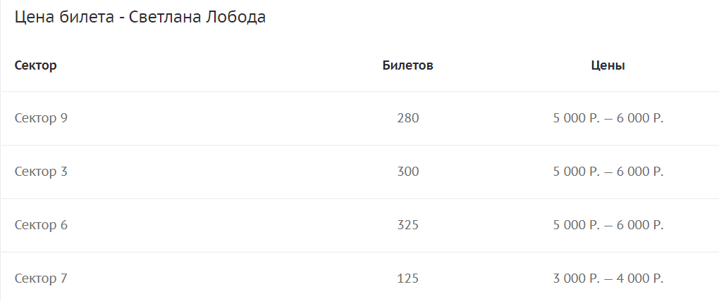
Рисунок 2.4 - Система записи на прием

2.5 Пример пользования приложения
- человек, оформляет билет, на выбранное им мерпориятие;
- программа вписывает его в базу данных;

2.6 Перечень потребностей пользователем приложения

Необходимо, чтобы приложение содержало следующие функции:

просмотр списка мероприятий;

возможность выбора мероприятия;

возможность выбора артиста, группы, представления;

оформление билета.

2.7 Диаграмма вариантов использования (use сase)
Диаграмма вариантов использования[1]приведена на рисунке 2.7.1.
Варианты использования описаны в приложении Б(таблицы Б.1 - Б4).

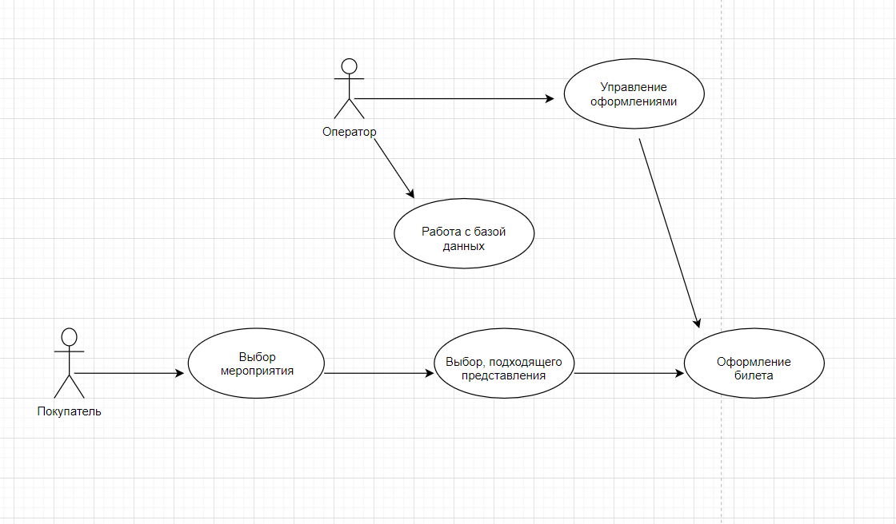

Рисунок 2.7.1 – Диаграмма вариантов использования

2.8 Вывод

На данный момент приложение предназначено для продажи билетов. Это приложение позволило бы людям офрмлять билеты на мероприятия. Естественно, что спрос на различные мероприятия постоянно велик и спрос на приложение для продажи билетов тоже велик.
Программный продукт используется для быстрого оформления на концерт. Все функции приложения направлены на то, чтобы сократить количество времени, которые потратит человек, оформление и покупку билета, а так же сократить количество персонала, путём разработки данного приложения.

3 Разработка технического задания

3.1 Введение

3.1.1 Наименование программы:
Наименование - «Приложение для продажи билетов на мероприятие».

3.1.2 Краткая характеристика программы:
Система предназначена для продажи билетов , которая бы позволила оформлять билеты мероприятия.

3.2 Основания для разработки

Основанием для разработки является указание закрепления тем курсового проекта №24-КТ от 23.09.2020.

3.3 Назначение разработки

3.3.1Функциональное назначение программы
Функциональным назначением программы является представление информации об оформленных билетах и возможностью оформить билет на любое мероприятие.

3.3.2 Эксплуатационное назначение программы
Программа должна использоваться в билетном операторе для предоставления необходимой информации о возможности оформления билеты на мероприятие.

3.4 Требования к программе или программному изделию

3.4.1Требования к функциональным характеристикам

3.4.1.1Требования к составу выполняемых функций
Программа должна обеспечивать возможность выполнения перечисленных ниже функций:
- функция выбора мероприятия;
- функция выбора представления;
- функция оформления билета;
- функция добавления в базу данных.

3.4.1.2 Требования к организации входных данных
Ко входным данным относятся все данные, заносимые в базу данных при добавлении или редактировании записей о билетах, пользователях. К выходным данным можно отнести просматриваемую пользователем информацию на экране на любой форме программного средства. После покупатель выбирает нужное мероприятие, выбрав нужное представление он может оформить билет.

3.4.1.3 Требования к организации выходных данных
Структура входной информации должна соответствовать структуре данных, определенной на этапе проектирования базы данных, и соответствовать типам данных, требуемых в определении фильтра и ключа поиска.
Все эти данные в коде программы преобразуются и записываются в базу данных. Проверка корректности вводимых данных осуществляется в программе, поэтому пользователю не придется беспокоиться о неправильном вводе.

3.4.1.4 Требования к временным характеристикам
Требования к временным характеристикам зависит от выполняемой задачи.

3.4.2 Требования к надёжности

3.4.2.1 Требования к обеспечению надёжного функционирования программы
Надёжное (устойчивое) функционирование программы должно быть обеспечено выполнением совокупности организационно-технических мероприятий, перечень которых приведён ниже:
1) организацией бесперебойного питания технических средств;
2) выполнением рекомендаций Министерства труда и социального
развития РФ, изложенных в Постановлении от 23 июля 1998 г. «Об утверждении межотраслевых типовых норм времени на работы по сервисному обслуживанию ПЭВМ и оргтехники и сопровождению программных средств»;
3)выполнением требований ГОСТ 51188-98. Защита информации.
Испытания программных средств на наличие компьютерных вирусов;
4) необходимым уровнем квалификации сотрудников профильных подразделений.

3.4.2.2 Время восстановления после отказа
Время восстановления после отказа, вызванного сбоем электропитания технических средств, не фатальным сбоем системы, не должно превышать времени, необходимого на перезагрузку операционной системы и запуск программы, при условии соблюдения условий эксплуатации технических и программных средств.
Время восстановления после отказа, вызванного неисправностью технических средств, фатальным сбоем операционной системы, не должно превышать времени, требуемого на устранение неисправностей технических средств и переустановки программных средств.
Обеспечивается копиями необходимой информации и хранении дистрибутивов на отдельном компьютере.

3.4.2.3 Отказы из-за некорректных действий оператора
Отказы программы возможны вследствие некорректных действий оператора (пользователя) при взаимодействии с системой. Во избежание возникновения отказов программы по указанной выше причине следует обеспечить работу конечного пользователя без предоставления ему административных привилегий.

3.4.3 Условия эксплуатации

3.4.3.1 Требования к видам обслуживания
См. Требования к обеспечению надёжного (устойчивого) функционирования программы.

3.4.3.2 Требования к численности и квалификации персонала
Минимальное количество персонала, требуемого для работы программы, должно составлять не менее 2 штатных единиц - системный администратор, оператор.
Администратор должен иметь техническое образование. В перечень задач, выполняемых системным программистом, должны входить:
1) задача поддержания работоспособности технических средств;
2)задачи установки (инсталляции) и поддержания работоспособности системных программных средств - операционной системы;
3)задача установки (инсталляции) программы.

3.4.4 Требования к составу и параметрам технических средств
В состав технических средств должен входить персональный компьютер. В случае работы системы в сети все компьютеры должны быть подобны. Так же необходимы кабеля для создания сети, сетевые карты на каждом компьютере и маршрутизатор. При предоставлении возможности поступления информации через сеть Интернет, один из компьютеров в сети, не являющийся сервером, должен иметь модем.

3.4.5 Требования к информационной и программной совместимости

3.4.5.1Требования к информационным структурам и методам решения
Пользовательский интерфейс должен быть интуитивно понятным и содержать подсказки.

3.4.5.2 Требования к исходным кодам и языкам программирования
Исходные коды программы должны быть реализованы на языке C#. В качестве интегрированной среды разработки программы должна быть использована среда Microsoft VisuaL Studio 2019 (локализованная, русская версия).

3.4.5.3 Требования к программным средствам, используемым программой
Системные программные средства, используемые программой, должны быть представлены локализованной версией операционной системы Windows (версия 10).
Основой для системы должна стать база данных, в которой будет храниться вся информация.

3.4.5.4 Требования к защите информации и программ
В Системе должен быть обеспечен надлежащий уровень защиты информации в соответствии с законом о защите персональной информации и программного комплекса в целом от несанкционированного доступа - « Об информации, информатизации и защите информации» РФ N 24-ФЗ от 20.02.95.

3.4.6 Специальные требования
Программа должна обеспечивать взаимодействие с пользователем посредством графического пользовательского интерфейса, разработанного согласно рекомендациям по программированию программы. Программа должна обеспечивать высокую защиту данных и удобный и быстрый доступ пользователя к записи.

3.4.7 Требования к маркировке и упаковке
Не предъявляются.

3.4.8 Требования к транспортированию и хранению
Не предоставляются.

3.5 Требования к программной документации
Документы должны быть выполнены в соответствии с ГОСТ 19.201-78.

3.6 Технико экономические показатели
Не предоставляются.

3.7 Стадии и этапы разработки:
- стадия разработки проекта;
- стадия поиска инвесторов;
- стадия разработки программы;
- стадия тестирования;
- поиск персонала;
- реализация проекта в течении пробного периода (1 квартал).

3.8 Порядок контроля и приёмки
Производится проверка корректного выполнения программы, заложенных в неё функций. Так же осуществляется визуальная проверка интерфейса программы. Функциональное тестирование осуществляется в соответствии с ГОСТ 34.603-92 «Виды испытаний автоматизированных систем».

4 Проектирование ПО

4.1 Структурная схема

Главная ветка «Регистратура поликлиники» (рисунок 4.5.1). Уровень А0, уточняется ветками А1, А2 . Уточнения ветки А1: А2.

(рисунок 4.5.4).

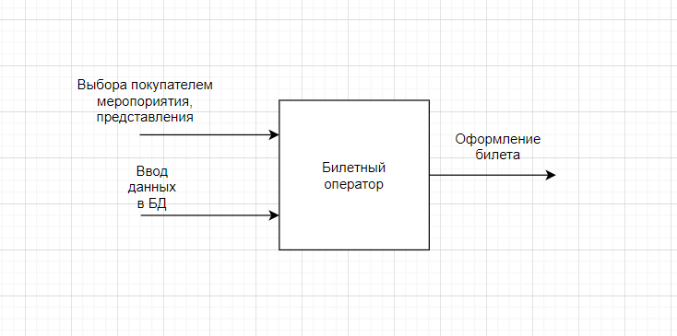

Рисунок 4.1.1 – Главная ветка

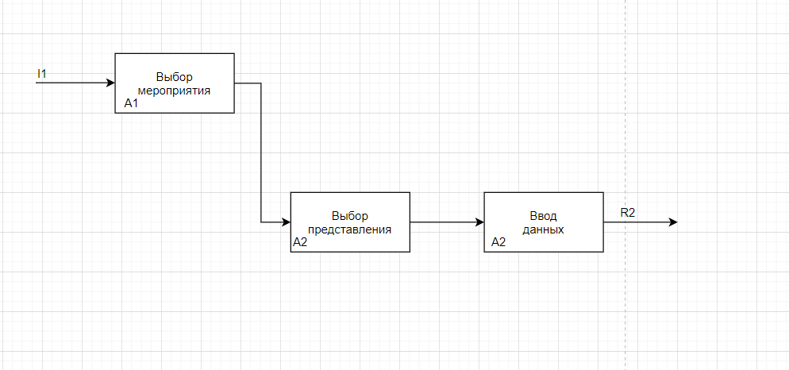
Рисунок 4.1.2– Ветки А1, А2

4.2 Выбор языка программирования

Язык, на котором реализовано приложение – C#. Язык, основанный на ООП подходе, что весьма облегчает работу, при использовании объектного подхода к разработке, а также при создании структуры приложения. Язык С# очень удобен для усвоения и реализации, так же подходит к нашей задаче.

4.3 Выбор среды разработки
В качестве среды программирования выбрана Visual Studio. В среде программирования существует очень удобный функционал для написания Windows-приложения на основе объектного подхода, что значительно облегчает работу, как над интерфейсом, так и над кодом программы. Visual Studio намного функциональнее чем любая другая среда программирования.

4.4 Выбор системы управления базами данных(СУБД)

В качестве базы данных, выбрана система управления базами данных MySQL, так как данная база является реляционной. Информация в этой базе структурирована. Есть возможность визуального просмотра связей разных баз данных.
4.5 Проектирование интерфейса программы
Тип пользовательского интерфейса – прямое манипулирование, так как в приложении реализована множественность сценариев, операции направлены на манипулирование объектами.
Название: Форма выбора мероприятия.
Предназначение: ВИ «Выбор мероприятия»(смотреть приложение Б2).
Используется для выбора мероприятия(рисунок 4.5.1).
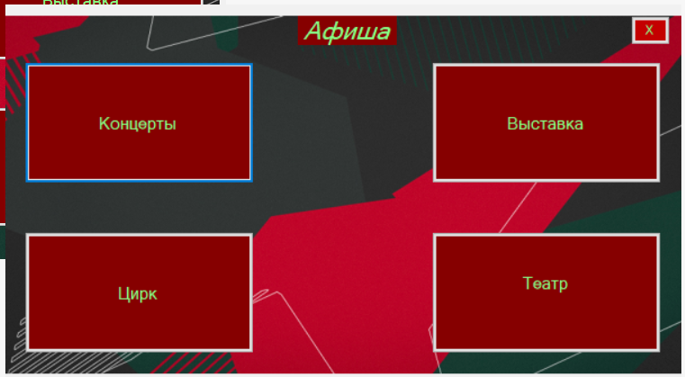
Рисунок 4.5.1 - Макет формы выбора мероприятия
Название: Форма выбора представления.
Предназначение: ВИ «Выбор представления»
Используется покупателем для выбора понравившегося представления. (рисунок 4.5.2)
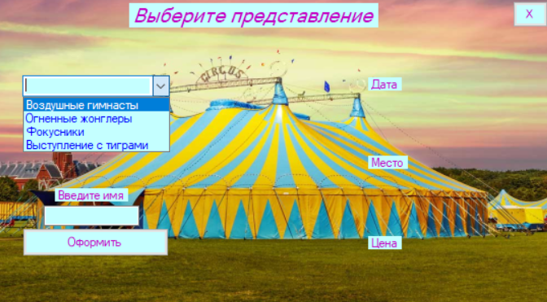
Рисунок 4.5.2 - Макет формы выбора представления
Название: Форма записи.
Предназначение: ВИ «Запись на мероприятие»
Используется покупателем для оформления на мероприятие.
(рисунок 4.5.3)
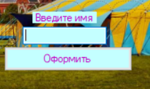
Рисунок 4.5.3 Макет формы записи

Описание использующихся в приложении элементов управления:
Название элемента управления: Button (кнопка).
Используется в программе: для отмены действия, для перехода на другую форму, для сохранения данных (рисунок.4.5.4).

Рисунок 4.5.4 - Кнопка
Название элемента управления: Label (рисунок 4.5.5).
Используется в программе: для вывода информации, для обозначения других элементов управления и для перехода на другие формы.


Рисунок 4.5.5 – Надпись
Название элемента управления: TextBox (рисунок 4.5.6).
Используется в программе: для ввода информации пользователем.
Рисунок 4.5.6 – Текстовое поле
Название элемента управления: ComboBox (рисунок 4.5.7).
Используется в программе: элемент управления Windows Forms, который представляет собой поле со списком
Рисунок 4.5.7 – ComboBox

5 Разработка ПО
5.1 Описание программы

Программа реализуется с помощи Visual Studio 2019 с помощи Windows Forms на компьютерах с поддержкой Windows 10, для билетных операторов и предоставляется к использованию через компьютер.

Подход к разработке – объектный, используется событийное программирование.

Для приложения выбрана многопользовательская архитектура – используется для пользования большим количеством людей одновременно, локальное взаимодействие между ПК.
Описание классов, их назначения, полей и методов:
Название класса: DB. (см. приложение А1)
Назначение: открытие и закрытие базы данных.
Поля: отсутствует
Методы: отсутствуют .

5.2 Руководство пользователя
После запуска программы через файл установщик. Открывается окно выбора мероприятия(рисунок 5.2.1). Выбираем нужное мероприятие и попадаем в следующее окно.

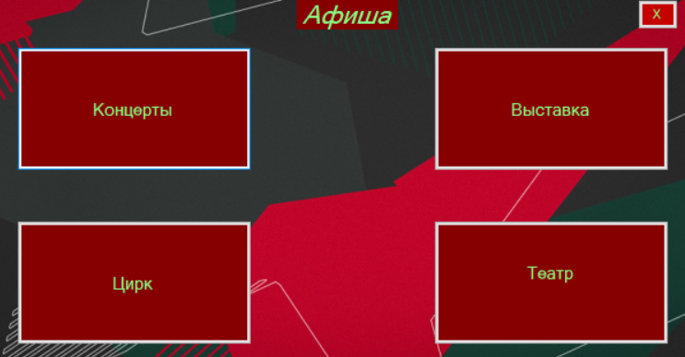
Рисунок 5.2.1 – Форма выбора мероприятия
В следующем окне пользователь получает выход к выбору представления (рисунок 5.2.2), если выбрать артиста или группу и нажать на кнопку выбрать, то дата, место и цена будут меняться.

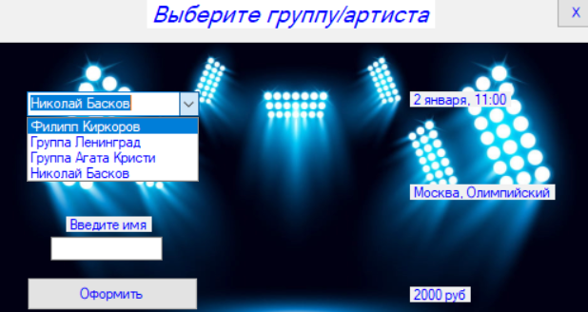
Рисунок 5.2.2 – Форма выбора представления

В окне записи нужно ввести свое имя и нажать оформить
(рисунок 5.2.3).
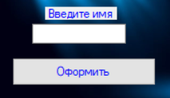
Рисунок 5.2.3 – Окно записи

При использовании формы записи может быть следующая ошибка:
- не все обязательные поля были введены(рисунок 5.2.4);

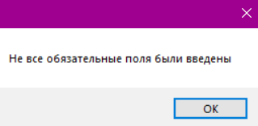
Рисунок 5.2.4 – Не все обязательные поля были введены

Заключение
В результате выполнения курсового проекта по дисциплине «Программная инженерия» были исследованы варианты использования программы Visual Studio, разработано техническое задание, а так же разработаны схемы и диаграммы позволяющие лучше понять работу программы и улучшить навыки предварительной работы над проектом. были получены навыки в разработки от этапа начинания проекта, до его окончательного представления работодателю. Разработан функционал позволяющий работать с базами данных, выполнять выбор и покупку товара.
Основные выводы, которые были получены в результате исследования: При использовании данного приложения можно автоматизировать и сделать более эффективными.
Таким образом, приложение можно использовать для продажи билетов на мероприятия. Разработанное приложение, за счет удобного интерфейса, поможет им в этом. Так же приложение позволяет использовать меньше персонала и посредством этого сократить штаб сотрудников.

Список использованных источников

1. Фримен Э. Паттерны проектирования. – 2013. – 656 с.
2. Иванова Г. С. Технология программирования. – 2005. – 336 с.
3. Эрих Г. Приемы объектно-ориентированного проектирования. Паттерны проектирования. – 2012. – 368 с.
4. Орлов С. Программная инженерия. Технологии разработки программного обеспечения. – 2017. – 640 с.
5. Фленов М. Библия С#. – 2015. – 544 с.

Приложение А

А.1 Листинг программы:
using System;
using System.Collections.Generic;
using System.Linq;
using System.Text;
using System.Threading.Tasks;
using MySql.Data.MySqlClient;

namespace Bilets
{
class DB
{
MySqlConnection connection = new MySqlConnection("server=localhost;port=3306;username=root;password=root;database=meropriyatie");

public void openConnection()// открывает соединение, если закрывает
{
if (connection.State == System.Data.ConnectionState.Closed)
connection.Open();
}

public void closeConnection() // закрывает соединение, если открыто
{
if (connection.State == System.Data.ConnectionState.Open)
connection.Close();
}

public MySqlConnection getConnection() // возвращает само соединение с бд
{
return connection;
}
}
}

А2 Листинг программы:
using System;
using System.Collections.Generic;
using System.ComponentModel;
using System.Data;
using System.Drawing;
using System.Linq;
using System.Text;
using System.Threading.Tasks;
using System.Windows.Forms;

namespace Bilets
{
public partial class Form1 : Form
{
public Form1()
{
InitializeComponent();
}

private void button1_Click(object sender, EventArgs e)
{
this.Hide();
ConcertForm consForm = new ConcertForm();
consForm.Show();
}

private void button5_Click(object sender, EventArgs e)
{
Application.Exit();
}

private void button2_Click(object sender, EventArgs e)
{
this.Hide();
ShowForm showForm = new ShowForm();
showForm.Show();
}

private void button3_Click(object sender, EventArgs e)
{
this.Hide();
CircusForm circForm = new CircusForm();
circForm.Show();
}

private void button4_Click(object sender, EventArgs e)
{
this.Hide();
TheatreForm theatreForm = new TheatreForm();
theatreForm.Show();
}

private void label1_Click(object sender, EventArgs e)
{

}
}
}

А3 Листинг программы:
using System;
using System.Collections.Generic;
using System.ComponentModel;
using System.Data;
using System.Drawing;
using System.Linq;
using System.Text;
using System.Threading.Tasks;
using System.Windows.Forms;
using MySql.Data.MySqlClient;

namespace Bilets
{
public partial class TheatreForm : Form
{
public TheatreForm()
{
InitializeComponent();
}

private void button5_Click(object sender, EventArgs e)
{
Application.Exit();
}

private void button2_Click(object sender, EventArgs e)
{
if (tname.Text == "" || comboBox1.Text == "")

{
MessageBox.Show("Не все обязательные поля были введены");
return;

}
DB db = new DB();
MySqlCommand command = new MySqlCommand("INSERT INTO `theatre` (`Name`,`Artists`) VALUES (@name, @artists)", db.getConnection());

command.Parameters.Add("@name", MySqlDbType.VarChar).Value = tname.Text;
command.Parameters.Add("@artists", MySqlDbType.VarChar).Value = comboBox1.Text;

db.openConnection();

if (command.ExecuteNonQuery() == 1)
MessageBox.Show("Билет куплен \n Оплата в кассе за полчаса");
else
MessageBox.Show("Билет не куплен");

db.closeConnection();
}

private void button1_Click(object sender, EventArgs e)
{
if (comboBox1.Text == "Лебединое озеро")
{
label2.Text = "21 декабря, 19:00";
label3.Text = "Москва, Театр оперетты";
label4.Text = "4000 руб";
}
if (comboBox1.Text == "Щелкунчик")
{
label2.Text = "24 декабря, 20:30";
label3.Text = "Ростов, Театр Современник";
label4.Text = "3000 руб";

}
if (comboBox1.Text == "Ромео и Джульета")
{
label2.Text = "21 декабря, 14:00";
label3.Text = "СПБ, Малый театр";
label4.Text = "5000 руб";
}
if (comboBox1.Text == "Гамлет")
{
label2.Text = "8 января, 21:00";
label3.Text = "Москва, Театр молодежи";
label4.Text = "4500 руб";
}
}

private void button1_Click_1(object sender, EventArgs e)
{
if (comboBox1.Text == "Лебединое озеро")
{
label2.Text = "21 декабря, 19:00";
label3.Text = "Москва, Театр оперетты";
label4.Text = "4000 руб";
}
if (comboBox1.Text == "Щелкунчик")
{
label2.Text = "24 декабря, 20:30";
label3.Text = "Ростов, Театр Современник";
label4.Text = "3000 руб";

}
if (comboBox1.Text == "Ромео и Джульета")
{
label2.Text = "21 декабря, 14:00";
label3.Text = "СПБ, Малый театр";
label4.Text = "5000 руб";
}
if (comboBox1.Text == "Гамлет")
{
label2.Text = "8 января, 21:00";
label3.Text = "Москва, Театр молодежи";
label4.Text = "4500 руб";
}
}
}
}

А4 Листинг программы:
using System;
using System.Collections.Generic;
using System.ComponentModel;
using System.Data;
using System.Drawing;
using System.Linq;
using System.Text;
using System.Threading.Tasks;
using System.Windows.Forms;
using MySql.Data.MySqlClient;

namespace Bilets
{
public partial class ShowForm : Form
{
public ShowForm()
{
InitializeComponent();
}

private void ShowForm_Load(object sender, EventArgs e)
{

}

private void button5_Click(object sender, EventArgs e)
{
Application.Exit();
}

private void button1_Click(object sender, EventArgs e)
{
if (comboBox1.Text == "Выставка животных")
{
label2.Text = "11 января, 16:00";
label3.Text = "Москва, Зоо Клуб";
label4.Text = "1000 руб";
}
if (comboBox1.Text == "Выставка картин")
{
label2.Text = "10 декабря, 15:00";
label3.Text = "Краснодар, Арт-Ворота";
label4.Text = "1500 руб";

}
if (comboBox1.Text == "Выставка машин")
{
label2.Text = "9 января, 17:30";
label3.Text = "Санкт-Петербург, Рэтро кар";
label4.Text = "2000 руб";
}
if (comboBox1.Text == "Научная выставка")
{
label2.Text = "5 января, 12:30";
label3.Text = "Москва, ВДНХ";
label4.Text = "2500 руб";
}
}

private void button2_Click(object sender, EventArgs e)
{
if (tname.Text == "" || comboBox1.Text == "")

{
MessageBox.Show("Не все обязательные поля были введены");
return;

}
DB db = new DB();
MySqlCommand command = new MySqlCommand("INSERT INTO `show` (`Name`,`Artists`) VALUES (@name, @artists)", db.getConnection());

command.Parameters.Add("@name", MySqlDbType.VarChar).Value = tname.Text;
command.Parameters.Add("@artists", MySqlDbType.VarChar).Value = comboBox1.Text;

db.openConnection();

if (command.ExecuteNonQuery() == 1)
MessageBox.Show("Билет куплен \n Оплата в кассе за полчаса");
else
MessageBox.Show("Билет не куплен");

db.closeConnection();
}
}
}

А5 Листинг программы:
using System;
using System.Collections.Generic;
using System.ComponentModel;
using System.Data;
using System.Drawing;
using System.Linq;
using System.Text;
using System.Threading.Tasks;
using System.Windows.Forms;
using MySql.Data.MySqlClient;

namespace Bilets
{
public partial class ConcertForm : Form
{
public ConcertForm()
{
InitializeComponent();
}

private void ConcertForm_Load(object sender, EventArgs e)
{

}

private void button5_Click(object sender, EventArgs e)
{
Application.Exit();
}

private void button1_Click(object sender, EventArgs e)
{
if (comboBox1.Text == "Филипп Киркоров")
{
label2.Text = "25 декабря, 18:00";
label3.Text = "Москва, Олимпийский";
label4.Text = "2500 руб";
}
if (comboBox1.Text == "Группа Ленинград")
{
label2.Text = "23 декабря, 20:00";
label3.Text = "Москва, Лужники";
label4.Text = "3000 руб";

}
if (comboBox1.Text == "Группа Агата Кристи")
{
label2.Text = "31 декабря, 17:30";
label3.Text = "Санкт-Петербург, Аврора";
label4.Text = "3500 руб";
}
if (comboBox1.Text == "Николай Басков")
{
label2.Text = "2 января, 11:00";
label3.Text = "Москва, Олимпийский";
label4.Text = "2000 руб";
}
}

private void button2_Click(object sender, EventArgs e)
{
if (tname.Text == ""|| comboBox1.Text=="")

{
MessageBox.Show("Не все обязательные поля были введены");
return;

}
DB db = new DB();
MySqlCommand command = new MySqlCommand("INSERT INTO `concert` (`Name`,`Artists`) VALUES (@name, @artists)", db.getConnection());

command.Parameters.Add("@name", MySqlDbType.VarChar).Value = tname.Text;
command.Parameters.Add("@artists", MySqlDbType.VarChar).Value = comboBox1.Text;

db.openConnection();

if (command.ExecuteNonQuery() == 1)
MessageBox.Show("Билет куплен \n Оплата в кассе за полчаса");
else
MessageBox.Show("Билет не куплен");

db.closeConnection();

}

private void comboBox1_SelectedIndexChanged(object sender, EventArgs e)
{

}

private void tname_TextChanged(object sender, EventArgs e)
{

}

private void label5_Click(object sender, EventArgs e)
{

}

private void label4_Click(object sender, EventArgs e)
{

}

private void label3_Click(object sender, EventArgs e)
{

}

private void label2_Click(object sender, EventArgs e)
{

}

private void label1_Click(object sender, EventArgs e)
{

}
}
}

А6 Листинг программы:
using System;
using System.Collections.Generic;
using System.ComponentModel;
using System.Data;
using System.Drawing;
using System.Linq;
using System.Text;
using System.Threading.Tasks;
using System.Windows.Forms;
using MySql.Data.MySqlClient;

namespace Bilets
{
public partial class CircusForm : Form
{
public CircusForm()
{
InitializeComponent();
}

private void button5_Click(object sender, EventArgs e)
{
Application.Exit();
}

private void button1_Click(object sender, EventArgs e)
{
if (comboBox1.Text == "Воздушные гимнасты")
{
label2.Text = "4 января, 13:00";
label3.Text = "Москва, ВТБ Арена";
label4.Text = "3000 руб";
}
if (comboBox1.Text == "Огненные жонглеры")
{
label2.Text = "7 января, 10:00";
label3.Text = "СПБ, Гос-ный цирк";
label4.Text = "2500 руб";

}
if (comboBox1.Text == "Фокусники")
{
label2.Text = "6 декабря, 13:30";
label3.Text = "ЕКБ, Арлекино ";
label4.Text = "3500 руб";
}
if (comboBox1.Text == "Выступление с тиграми")
{
label2.Text = "5 января, 11:00";
label3.Text = "Краснодар, Гос-ный цирк";
label4.Text = "2000 руб";
}
}

private void button2_Click(object sender, EventArgs e)
{
if (tname.Text == "" || comboBox1.Text == "")

{
MessageBox.Show("Не все обязательные поля были введены");
return;

}
DB db = new DB();
MySqlCommand command = new MySqlCommand("INSERT INTO `circus` (`Name`,`Artists`) VALUES (@name, @artists)", db.getConnection());

command.Parameters.Add("@name", MySqlDbType.VarChar).Value = tname.Text;
command.Parameters.Add("@artists", MySqlDbType.VarChar).Value = comboBox1.Text;

db.openConnection();

if (command.ExecuteNonQuery() == 1)
MessageBox.Show("Билет куплен \n Оплата в кассе за полчаса");
else
MessageBox.Show("Билет не куплен");

db.closeConnection();

}
}
}

Приложение Б

Таблица Б.1 - Описание элементов

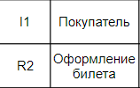

Таблица Б.2 - Описание варианта «Выбор мероприятия»
Название варианта | Выбор мероприятия
Цель | Выбрать, понравившееся мероприятие
Действующие лица | Покупатель
Краткое описание | Любой человек может посмотреть различные мероприятия и выбрать и оформить билет на то, которое ему понравилось
Тип варианта | Основной

Таблица Б.3 - Описание варианта «Выбор представления»

Название варианта | Выбор представления
Цель | Возможность выбора представления
Действующие лица | Покупатель
Краткое описание | После выбора мероприятия, есть возможность выбрать вариант представления этого мероприятия
Тип варианта | Основной

Таблица Б.4 - Описание варианта «Запись на мероприятие»
Название варианта | Запись на мероприятие
Цель | Запись на мероприятие
Действующие лица | Покупатель
Краткое описание | Человек вписывает свое имя в окно и эти данные переносятся в базу данных
Тип варианта | Основной

Приложение В

В.1 Проверка на уникальность
Работа прошла проверку на сайте antiplagiat.ru (рисунок В.1).
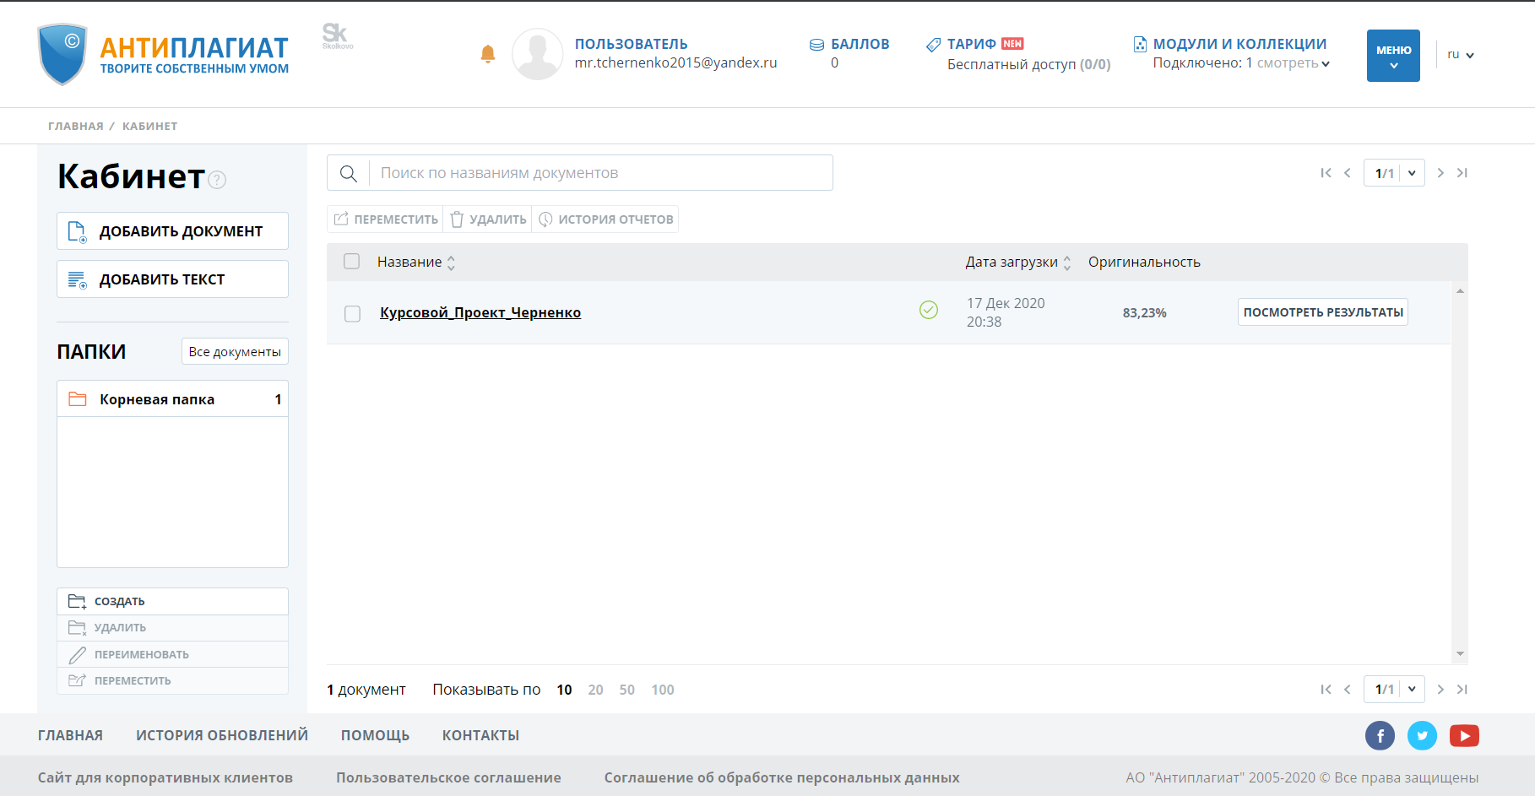
Рисунок В.1

